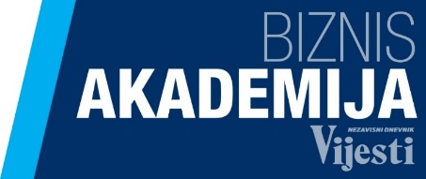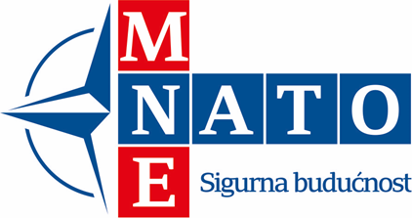
organizuju
NATO-Biznis Forum
Vinski podrum Šipčanik, Podgorica
srijeda, 8. jul 2015. godine

9.15 – Registracija učesnika
09.45 – Otvaranje

10.00-11.00 – Panel 1: Bezbjednost - ključ za više investicija i dalji ekonomski rast
Panelisti: Vesko Garčević, nacionalni koordinator za NATO
Marija Radenović, Generalna direktorica Direktorata za finansiranje i ugovaranje sredstava EU pomoći u Ministarstvu finansija
Svetlana Vuksanović, direktorica - Philip Morris Montenegro
Moderator: Milan Žugić, urednik agencije MINA

11.10-12.15 – Panel 2: NATO kod - šansa za izvoz
Panelisti: Kristijan Poša, ambasador Republike Mađarske u Podgorici
Verica Maraš, direktorica - Plantaže „13. jul“
Vasilije Kusovac, direktor - Luka Kotor
Moderator: Neđeljko Rudović, urednik u ND "Vijesti"

12.25-13.30 – Panel 3: NATO i turizam
Panelisti: Biserka Dragićević, sekretar Sekretarijata za razvojne projekte
Žarko Radulović, predsjednik CTU
Rade Ratković, profesor na Fakultetu za biznis i turizam, Budva
Moderatorka: Vesna Rajković Nenadić, urednica na TV Atlas

13.40-14.45 – Panel 4: NATO Cyber - šanse crnogorskog IT sektora
Panelisti: Damir Črnčec, Ambasada Slovenije u Podgorici
Predrag Lešić, direktor - doMEn
Dragoslav Kenjić, kompanija Čikom
Moderatorka: Damira Kalač, urednica u ND "Vijesti"

14.45 Koktel sa zakuskom, obilazak podruma

